Функция $y=\left(3-x\right)e^{x-2}$
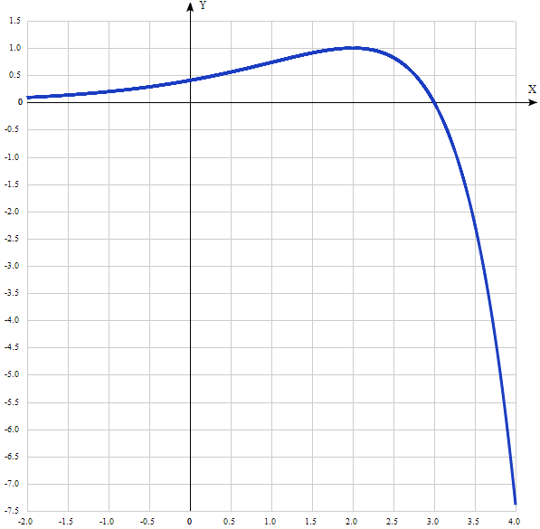
Таблица точек
x | y
-2.0 | 0.09
-1.5 | 0.14
-1.0 | 0.2
-0.5 | 0.29
0 | 0.41
0.5 | 0.56
1.0 | 0.74
1.5 | 0.91
2.0 | 1
2.5 | 0.82
3.0 | 0
3.5 | -2.24
4.0 | -7.39

1) Область определения функции: D(y) = (-∞; +∞).
2) Точки пересечения с осями координат.
Точка пересечения графика функции с осью координат Оу:
График пересекает ось Оу, когда x равняется 0: подставляем x=0 в $\left(3-x\right)e^{x-2}$
у = $\left(3-0\right)e^{0-2}=3e^{-2}≈0,41$.

Точки пересечения графика функции с осью координат Ох:
График функции пересекает ось Ох при y=0, значит, нам надо решить уравнение:
$\left(3-x\right)e^{x-2}=0$.
Приравниваем нулю первый множитель: $3-x=0$.
Отсюда х = 3.
Приравниваем нулю второй множитель $e^{x-2}=0$.
При любом значении переменной это уравнение не имеет решения.
Результат: кривая пересекает ось Ох только в точке х = 3.

3) Проверим функцию - четна или нечетна с помощью соотношений f(x)=f(-x) и f(x)=-f(x). Итак, проверяем:
$$f\left(-x\right)=\left(3-(-x)\right)e^{-x-2}=\left(3+x\right)e^{-x-2}≠f\left(x\right)≠-f\left(x\right).$$
3начит, функция не является ни чётной, ни нечётной.

4) Экстремумы функции:
Для того, чтобы найти экстремумы, нужно решить уравнение y'=0 (производная равна нулю), и корни этого уравнения будут экстремумами данной функции:
$$f^{'}\left(x\right)={\left(\left(3-x\right)e^{x-2}\right)}^{'}=-1*e^{x-2}+e^{x-2}*\left(3-x\right)=-e^{x-2}(x-2)=0.$$
Решаем это уравнение и его корни будут экстремумами.
Первый множитель не может быть равен нулю.
Приравнять нулю можно только второй множитель: $x-2=0, x=2$.
Критическая точка х = 2.
Имеем 2 интервала монотонности функции: (-∞; 2), (2; ∞).
На промежутках находим знаки производной. Где производная положительна - функция возрастает, где отрицательна - там убывает. Точки, в которых происходит смена знака и есть точки экстремума - где производная с плюса меняется на минус - точка максимума, а где с минуса на плюс - точки минимума.

x = | 1 |  | 2 |  | 3
y’ = | 0,36788 | 0 |  | -0,36788

- В точке х = 2 максимум функции.
- Минимума функции нет .
- Возрастает на промежутке: (-∞; 2).
- Убывает на промежутке: (2; ∞).
5) Выпуклость и точки перегиба. Вычисляем вторую производную. Найдем точки перегибов для функции, для этого надо решить уравнение y''=0 - вторая производная равняется нулю, корни полученного уравнения будут точками перегибов указанного графика функции:
$$f^{''}\left(x\right)=-e^{x-2}(x-1)=0.$$
Первый множитель не может быть равен нулю.
Приравняем нулю второй множитель: $x-1=0, x=1.$
Точка х = 1 является точкой перегиба графика функции.

Имеем 2 промежутка выпуклости функции:
$x$ ϵ (-∞; 1) U (1; +∞).
Находим знаки второй производной на этих промежутках - где вторая производная меньше нуля, там график функции выпуклый, а где больше - вогнутый:

x = | 0 | 1 | 2
y' = | 0,135335 | 0 | -1
- Вогнутая на промежутке: (-∞; 1)
- Выпуклая на промежутке: (2; ∞).
6) Асимптоты.
Вертикальных асимптот нет.
Горизонтальные асимптоты графика функции:
Горизонтальную асимптоту найдем с помощью предела данной функции при x->+∞ и x->-∞. Соотвествующие пределы находим с использованием правила Лопиталя.:
- $\lim_{x→+∞}\left(3-x\right)e^{x-2}=\lim_{x→+∞}{\left(\left(3-x\right)e^{x-2}\right)}^{'}=\lim_{x→+∞}-e^{x-2}(x-2)=∞$, значит, горизонтальной асимптоты справа не существует
- $\lim_{x→-∞}\left(3-x\right)e^{x-2}=\lim_{x→-∞}{\left(\left(3-x\right)e^{x-2}\right)}^{'}=\lim_{x→-∞}-e^{x-2}(x-2)=0$, значит, горизонтальной асимптоты слева не существует, она совпадает с осью Ох.
Наклонные асимптоты графика функции
Уравнение наклонной асимптоты имеет вид $y=kx+b.$ Наклонную асимптоту можно найти, подсчитав предел данной функции, деленной на x при $\lim_{ x→±∞}{(kx+b-f\left(x\right)).}$
Находим коэффициент k: $k=\lim_{x→±∞}{\frac{f(x)}{x} }$с использованием правила Лопиталя.
Исходную функцию представим как:
$$\left(3-x\right)*e^{x-2}=\frac{e^{x-2}}{\frac{1}{3-x}}$$
Правило Лопиталя позволяет раскрывать неопределенность 0/0 и ∞ / ∞.
Применим правило Лопиталя, которое гласит, что предел отношения функций равен пределу отношения их производных.
$\begin{matrix}lim \\ x→a\end{matrix} \frac{fʹ(x)}{gʹ(x)}$
Для нашего примера:
f(x) = e^(x-2)
g(x) = 1/(3-x)
Находим производные
f'(x) = e^(x-2)
g'(x) = (3-x)^(-2)
$\lim_{x→+∞}{\frac{e^{x-2}}{{\left(3-x\right)}^{-2} }=\frac{∞}{0}=∞.}$
Поскольку коэффициент k равен бесконечности, наклонных асимптот не существует.
7) Строим график функции, отметим ключевые точки (локальный максимум):

